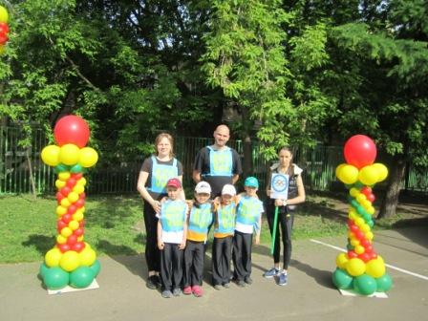
ГБОУ СОШ 1240
Дошкольное отделение
«Звездочки»

Наш девиз:
Пока мы только звездочки, но вам недолго ждать!
Мы скоро станем звездами И будем удивлять!

Г.МОСКВА

Детский сад работает по программе
«От рождения до школы»
Под редакцией Н.Е.Веракса

Директор школы:
Щипкова Татьяна Юрьевна
Руководитель ДО:
Веряскина Лилия Анатольевна
Зам.руководителя ДО:
Рубцова Джульетта Андреевна
Ст.воспитатель:
Головина Раиса Владимировна

В нашем ДОУ функционируют 6 групп:
- группа раннего возраста;
- 2-я младшая группа;
-средняя группа;
- старшая группа;
-подготовительная группа;
- коррекционная группа.
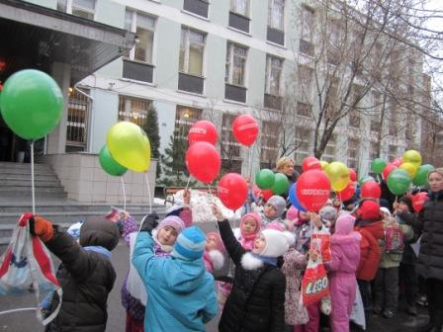
ПРЕДМЕТНО-РАЗВИВАЮЩАЯ СРЕДА
- Игровые уголки
- Музыкальный зал
- Физкультурный зал
- Кабинет логопеда
- Комната психологической разгрузки
- Медицинский кабинет
- Галерея детского творчества
- Тематические выставки
- Спортивная площадка
- Экологическая тропа
- Прогулочные площадки
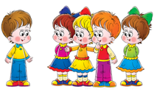

Наша МИССИЯ:
- забота о здоровье ребенка;
- формирование успешной личности;
- индивидуальный подход, реализация права каждого ребенка на качественное и доступное образование, обеспечить равные стартовые условия для полноценного физического и психического развития, как основы их успешного обучения в школе;
- гармоничные отношения между педагогами, детьми и их родителями;
- воспитание толерантного отношения к возрастным, национальным, культурным различиям.
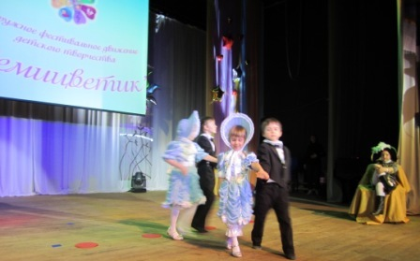
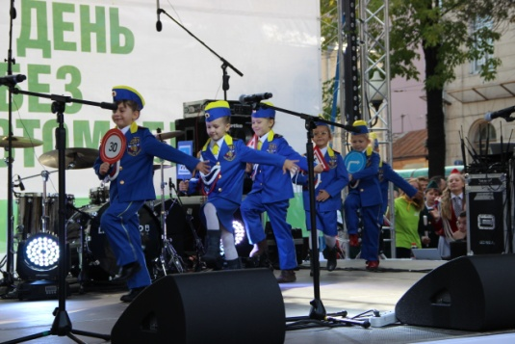

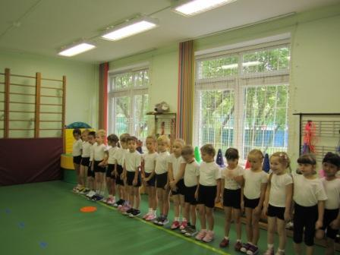

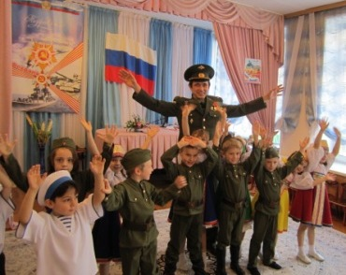

Дети должны жить в мире красоты,
игры, сказки, музыки,
рисунка, фантазии, творчества.
(Сухомлинский В.А.)
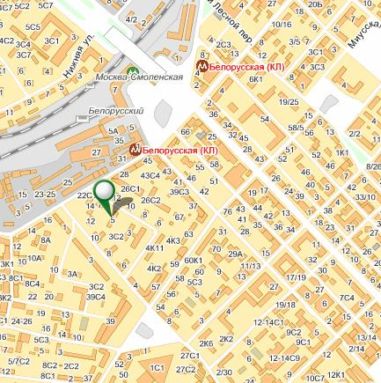

Схема проезда
Наш адрес:

123056, Москва, переулок Большой Кондратьевский, 5,
телефон 8(499)254-34-88
E-mail: detsad652@mail.ru

